自動販売機の設置場所・設置台数 「設置計画図」
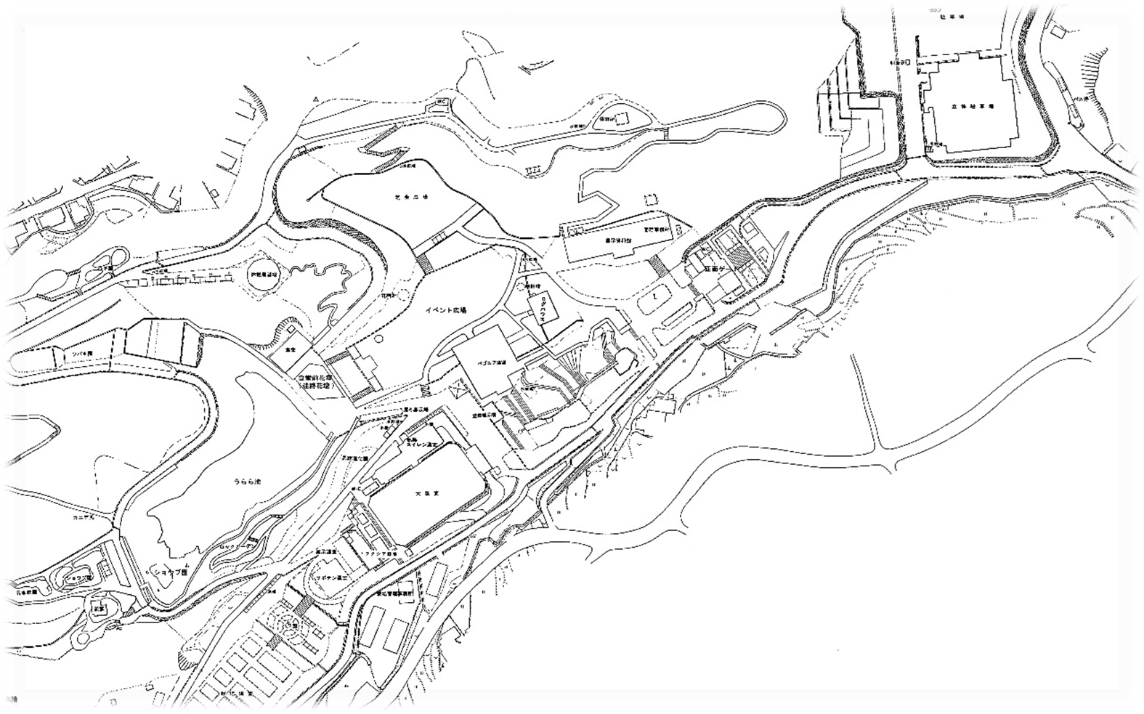
7 レストラン下
清涼飲料水等A 1台
清涼飲料水等B 1台
5 大温室
清涼飲料水等A 1台
清涼飲料水等B 1台
氷菓 1台(別途)
2 売店前
清涼飲料水等A 2台
清涼飲料水等B 1台
氷菓 1台(別途）
8 休憩展望塔
清涼飲料水等B 1台
6 展示温室
清涼飲料水等Ａ 1台
3 展示資料館ロビー
清涼飲料水等B 1台
1 駐車場
清涼飲料水等A 1台
清涼飲料水等B 1台
4 展示資料館北
清涼飲料水等A 2台
清涼飲料水等B 1台

